104年西螺延平老街文化館營運計畫
『淨、靜、敬』-螺陽人文茶道研習 簡章

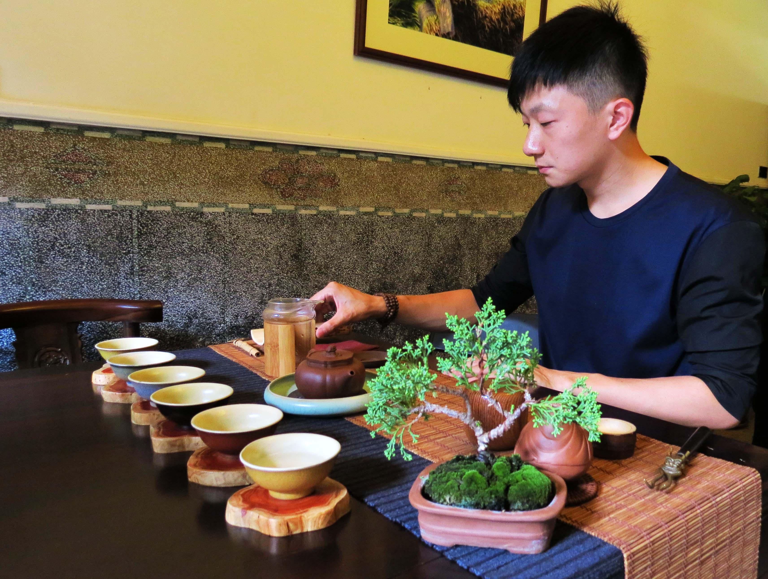

指導單位：文化部
主辦單位：雲林縣政府
承辦單位：財團法人雲林縣螺陽文教基金會/西螺延平老街文化館
協辦單位：大觀人文茶道藝術中心
- 課程宗旨：
捷發乾記茶莊由許金創辦，早期是雲嘉南頗富盛名的茶行，最盛時有十幾家分店，是傳藝學成的徒弟開枝散葉後的成果。由1910年起留存的古帳冊，可窺見其生意網絡遠自廈門、福州、台北王堯陽茶行等，但隨著時代變遷，茶葉生意逐漸沒落。

許家子孫基於保護藝術文化價值與發揚先人於西螺之事蹟，無償提供螺陽文教基金會使用，基金會91年進駐捷發乾記茶莊後，以11年時間竭力修復老屋，作為西螺延平老街文化館使用。

西螺延平老街文化館從103年起開設螺陽人文茶道研習，讓已失去茶莊功能的空間重新活絡，回溯當時的文化歷史氛圍，也強化了文化館的特色。今年課程將再度與大觀人文茶道藝術中心合作，邀請前台灣茶道協會中部分會會長陳玉婷老師擔任指導老師，於4月22日起開設為期3個月的茶席研習，共六堂課，透過研習課程培養西螺及雲林在地茶人及茶藝種子教師，以「台灣茶文化」出發，強化地方文化館的特色，再次帶動西螺品茗風氣，並且更近一步達到生活美學的推廣。

- 指導單位：文化部

- 主辦單位：雲林縣政府

- 承辦單位：財團法人雲林縣螺陽文教基金會/西螺延平老街文化館

- 協辦單位：大觀人文茶道藝術中心

- 研習時間：4/22(開課)，4月~7月，週三上午9:00~12:00 (隔週上課，共計6堂課)，課程時間 依上課情形調整，課程內容請見(附件二)。

- 研習地點：西螺延平老街文化館(西螺鎮延平路92號)

- 參加學員之資格與義務：
  - 參加對象：
    - 有意願擔任茶席種子教師及茶人者優先。
    - 國內文化團體或茶文化相關從業人員。
    - 國內大專院校觀光遊憩相關科系學生。
    - 招收人數12人為限。（依報名先後、專長為甄選條件，由本單位審核後通知）。
  - 學員權利與義務：
    - 研習課程期間實施簽到點名。缺席達1/3者，視為未完成研習課程，不予頒發研習時數與證書。
    - 全程參加課程之學員結訓後，需參與成果發表，並參與一次由西螺延平老街文化館的茶席分享活動。

- 報名方式：即日起至103/4/10（五）止，並於4/11(六)公告錄取名單，請填寫報名表(附件一)後以下列方式報名：
  - E-mail報名：louyoung1995@gmail.com
  - 傳真報名：05-5879583
  - 親自至西螺延平老街文化館(雲林縣西螺鎮延平路92號)報名
開館時間：週二至週日08：30 –17：30
報名後請來電05-5861444、05-5860101張小姐 確認

- 報名費用：確定錄取者需於4/17(五)前繳交研習費用2000元，逾期視同放棄，繳費方式如下：
  - ATM轉帳，轉帳後請來電確認
西螺鎮農會中山分部(銀行代碼616)，
帳號：00621211631800
戶名：財團法人雲林縣螺陽文教基金會
  - 親至文化館繳交。

- 預期效益：從茶席研習活動中，認識台灣茶葉文化，也在西螺延平老街 文化館中帶出館舍過去的茶香韻味，推廣在地產業及文化之美。

- 注意事項：
  - 因課程需要，研習課程中所使用之茶點及茶葉費用，由學員自行負擔。
  - 研習課程中後期，需自備茶具等。
  - 本簡章如有未盡事宜，螺陽文教基金會得隨時補充之，並保有活動內容及時間變更的權利。
104年西螺延平老街文化館營運計畫 螺陽人文茶道研習 報名表
附件一
姓名 |  | 身分證字號
服務單位/  就讀學校 |  | 職稱/科系
生日 |  | 性別
飲食葷素 |  | 聯絡電話
興趣 |  | 專長
地址
E-mail
自我簡介
(200字以內)
參與動機
(200字以內)
1.您是如何得知這個活動訊息?
2.您曾經參加過相關茶席培訓課程? □否 □是
104年西螺延平老街文化館營運計畫-螺陽人文茶道研習
課程表
附件二

『淨、靜、敬』
第一週：多采多姿的茶湯~從六大色系談茶葉分類
第二週：一席天地~茶席的佈展與應用
第三週：淨~從「泡時潔」談事茶禮儀
第四週：靜~事茶儀軌講解於習作
第五週：敬~奉茶禮儀的實踐
第六週：茶道~從形式道精神

茶湯是心與茶的寫意
在靜緩觀候中
等待那盞金黃色的茶湯
迎著光！照明自己照耀他人！
善待自己與人為善！
給習（惜）茶的你們
大觀人文茶道 陳玉婷
104年西螺延平老街文化館營運計畫-螺陽人文茶道研習
授課講師簡歷
附件三
陳玉婷
- 職稱：大觀人文茶道藝術中心 講師
- 最高學歷：華梵大學哲學研究所 碩士
  - 經歷
- 中華茶藝聯合促進會台中會會長
- 亞洲研究院茶道所所長
- 中興大學、勤益、弘光科技大學茶道社指導老師
- 臺中光大、嶺東社區大學茶道老師
- 財團法人道禾教育基金會茶道講師、顧問
  - 專長
- 茶文化分析
- 茶席設計與美學
- 茶事經營與規劃

